ماشین‌های بردار پشتیبان

مقدمه
در بسیاری از کاربردها برای تحلیل و بررسی یک سیستم، ابتدا رفتار آن سیستم را بر اساس اطلاعاتی که از سیستم داریم، مدل می‌کنیم و سپس از آن مدل برای تشخیص رفتارهای آتی آن سیستم استفاده خواهیم کرد. این فرآیند در واقع همان فرآیندی است که در مهندسی معکوس انجام می‌شود.
در اینجا تمرکز ما بر روی سیستمهای نرم افزاری است. هدف ما این است که رفتارهای یک نرم افزار را مدل کنیم و سپس از این مدل برای تحلیل رفتارهای ناشناخته آن نرم‌افزار استفاده کنیم. برای مدلسازی رفتار یک نرم‌افزار می‌توانیم از روشهای مختلفی مانند زنجیره های مارکوف، گرافها و تئوری گرافها، روشهای خوشه‌بندی و روشهای طبقه‌بندی استفاده کنیم. در این گزارش ما یکی از روشهای مدلسازی رفتار نرم افزار مبتنی بر روش طبقه بندی با استفاده از تکنیک ماشینهای بردار پشتیبان را شرح می‌دهیم.

نحوه مدلسازی رفتار نرم‌افزار و کاربردهای آن
پیش از اینکه رفتار یک نرم‌افزار را مدل کنیم ابتدا باید مشخص کنیم که کدام جنبه از نرم‌افزار را می‌خواهیم مورد تحلیل قرار دهیم. در ادامه چند مورد از کاربردهای مدلسازی رفتار نرم‌افزار و آنچه در مهندسی معکوس به دنبال تحلیل آن هستیم را مطرح می‌کنیم:
- مدلسازی رفتار نرم‌افزار به منظور تحلیل امنیتی: در این کاربرد می توانیم براساس الگوهای امن و ناامن مربوط به یک نرم‌افزار، رفتار آن را مدل کنیم. سپس از این مدل می توانیم برای تشخیص بروز هرگونه ناامنی در رفتار نرم افزار استفاده کنیم.
- مدلسازی رفتار نرم‌افزار به منظور تشخیص یا پیشگویی خطاها: در این کاربرد می‌توانیم بر اساس اجراهای موفق و ناموفق مربوط به یک نرم‌افزار، رفتار آن را مدل کنیم. سپس می‌توانیم بر اساس این مدل تشخیص دهیم که آیا یک اجرای ناشناخته از نرم‌افزار در محیط عملیاتی، موفق است یا ناموفق و اگر ناموفق است، علت اصلی شکست نرم ‌فزار چیست. یا حتی می‌توانیم از این مدل در محیط عملیاتی در حین اجرای نرم‌افزار استفاده کنیم تا هرگونه ناهنجاری در اجرای نرم‌افزار را به طور همزمان تشخیص داده و قبل از شکست نرم‌افزار به کاربر اعلام کنیم.
- مدلسازی رفتار نرم‌افزار به منظور ارزیابی کارایی نرم‌افزار.
پس از اینکه هدفمان از مدلسازی رفتار برنامه را مشخص کردیم، حالا باید یک روش مدلسازی را انتخاب کنیم. در این گزارش تاکید ما بر روی مدلسازی به روش طبقه بندی با استفاده از SVM است.

مدلسازی رفتار نرم‌افزار با استفاده از روش طبقه‌بندی
فرض کنید که اطلاعات حاصل از رفتارهای مختلف یک نرم‌افزار را به صورت مجموعه زیر نمایش دهیم:
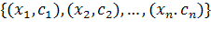
یک نمونه از رفتار نرم‌افزار را نشان می‌دهد. به عنوان مثال می‌تواند یک نمونه الگوی امنیتی و یا یک نمونه اجرای نرم‌افزار باشد. کلاس یا طبقه مربوط به نمونه را مشخص می‌کند. به عنوان مثالمی‌تواند نشان‌دهنده امن بودن یا ناامن بودن الگوی امنیتی باشد. یا اینکه می‌تواند نشان‌دهنده موفق یا ناموفق بودن اجرای یک نرم‌افزار باشد.
پس از جمع‌آوری اطلاعات مربوط به نرم‌افزار، می‌توان از یک روش طبقه‌بندی برای ساخت یک مدل طبقه‌بندی جهت تفکیک نمونه‌های اطلاعاتی استفاده کرد. به عنوان مثال می‌توانیم مدل طبقه‌بندی بسازیم که الگوهای امن و ناامن را از هم تفکیک کند. یا می‌توانیم مدل طبقه‌بندی بسازیم که اجراهای موفق و ناموفق را از هم تفکیک کند.

روش طبقه‌بندی ماشین بردار پشتیبان
فرض کنیم مجموعه نقاط داده 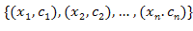را در اختیار داریم و می‌خواهیم آنها را به دو طبقه 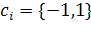 تفکیک کنیم. هر یک بردار بعدی از اعداد حقیقی است که در واقع همان متغیرهای بیانگر رفتار نرم افزار هستند.
روشهای طبقه بندی خطی، سعی دارند که با ساختن یک ابرسطح ( که عبارت است از یک معادله خطی)، داده‌ها را از هم تفکیک کنند. روش طبقه بندی ماشین بردار پشتیبان که یکی از روشهای طبقه‌بندی خطی است، بهترین ابرسطحی را پیدا می‌کند که با حداکثر فاصله(maximum margin)، داده‌های مربوط به دو طبقه را از هم تفکیک کند. به منظور درک بهتر مطلب، در شکل 1 تصویری از یک مجموعه داده متعلق به دو کلاس نشان داده شده که روش ماشین بردار پشتیبان بهترین ابرسطح را برای جداسازی آنها انتخاب می کند..

نمونه داده‌های مربوط به طبقه اول
نمونه داده‌های مربوط به طبقه دوم
مرزهای جداکننده
ابرسطح با حداکثر مرزِ جداکننده
شکل 1 : ابرسطح با حداکثر مرزِ جداکننده به همراه مرزهای جداکننده برای طبقه بندی نمونه داده‌های مربوط به دو طبقه متفاوت. نمونه‌های قرار گرفته بر روی مرزها بردارهای پشتیبان نام دارند.

در این شکل داده‌ها دو بعدی هستند یعنی هر داده تنها از دو متغیر تشکیل شده است.

نحوه تشکیل ابرسطح جداکننده توسط ماشین بردار پشتیبان
در این بخش می خواهیم نحوه ساخت ابرسطح جداکننده را بر روی یک مثال با جزئیات شرح دهیم. تصویر دقیقی از نحوه تشکیل ابرسطح جداکننده توسط ماشین بردار پشتیبان در شکل 2 نشان داده شده است.

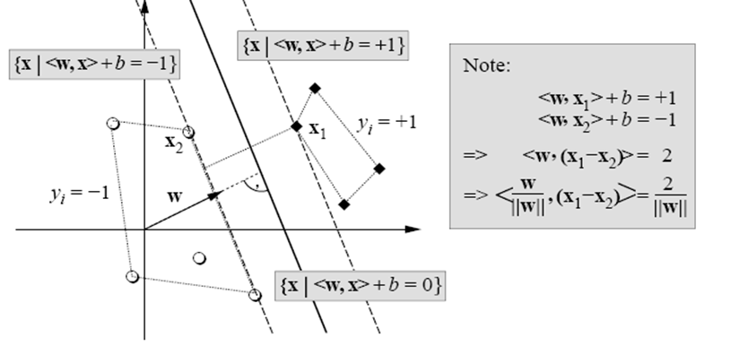
شکل 2 : نحوه ساخت ابرسطح جداکننده بین دو طبقه داده در فضای دو بعدی
9
ابتدا یک convex (پوسته محدب) در اطراف نقاط هر کدام از کلاسها در نظر بگیرید. در شکل 2 در اطراف نقاط مربوط به کلاس و نقاط مربوط به کلاس پوسته محدب رسم شده است. خط
خطی است که نزدیکترین فاصله بین دو پوسته محدب را نشان می دهد.
که در واقع همان ابرسطح جداکننده است، خطی است که را از وسط نصف کرده و بر آن عمود است.
b عرض از مبدا برای ابرسطح با حداکثر مرز جداکننده است. اگر b صرف‌نظر شود، پاسخ تنها ابرسطح‌هایی هستند که از مبدا می‌گذرند. فاصله عمودی ابرسطح تا مبدا با تقسیم قدرمطلق مقدار پارامترb برطول w بدست می‌آید.
ایده اصلی این است که یک جداکننده مناسب انتخاب شود. منظور، جداکننده‌ای است که بیشترین فاصله را با نقاط همسایه از هر دو طبقه دارد. این جواب درواقع بیشترین مرز را با نقاط مربوط به دو طبقه مختلف دارد و می‌تواند با دو ابرسطح موازی که حداقل از یکی از نقاط دو طبقه عبور می‌کنند، کران‌دار شود. این بردارها، بردارهای پشتیبان نام دارند. فرمول ریاضی این دو ابرسطح موازی که مرز جداکننده را تشکیل می‌دهند در عبارات(1) و (2) نشان داده شده است:
(1) 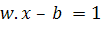
(2) 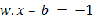
نکته قابل توجه این است که اگر داده‌های تعلیمی به صورت خطی تفکیک‌پذیر باشند، می‌توان دو ابرسطح مرزی را به گونه‌ای انتخاب کرد که هیچ داده‌ای بین آنها نباشد و سپس فاصله بین این دو ابرسطح موازی را به حداکثر رساند. با به کارگیری قضایای هندسی، فاصله این دو ابرسطح عبارت است از 2/|w| ، پس باید |w| را به حداقل رساند. همچنین باید از قرار گرفتن نقاط داده در ناحیه درون مرز جلوگیری کرد، برای این کار یک محدودیت ریاضی به تعریف فرمال اضافه می‌شود. برای هر ، با اعمال محدودیت‌های زیر اِطمینان حاصل می‌شود که هیچ نقطه‌ای در مرز قرار نمی‌گیرد:
(3) برای داده‌های مربوط به طبقه اول 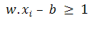
(4) برای داده‌های مربوط به طبقه دوم 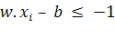
می‌توان این محدودیت را به صورت رابطه زیر نشان داد:
(5) 1 , 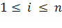≤ 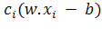
لذا مسأله بهینه‌سازی بدین شکل تعریف می‌شود:
به حداقل رساندن ، با درنظر گرفتن محدودیت زیر:
1 , 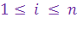≤ 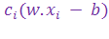

مثال- حالا با یک مثال خیلی ساده نشان می‌دهیم که SVM چگونه ابرسطح را می‌سازد. فرض کنید 3 نمونه داده داریم که می خواهیم آنها را تفکیک کنیم. داده ها یک بعدی هستند.
1
x
0
-1

داده های ما چنانچه در بالا توضیح داده شد باید در رابطه زیر صدق کنند:
1 , ≤

جواب

همانگونه که قبلاً هم گفتیم هدف مینیمم کردن 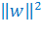 است. با توجه به شکل بالا جواب به شکل زیر است:
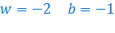
بنابراین تابع تصمیم(معادله ابرسطح) به شکل زیر خواهد بود:
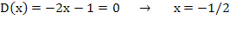
1
x
0
-1

صورت اولیه مسأله
مسأله بهینه‌سازی نشان داده شده در قسمت قبل دشوار است چون وابسته به مقدار دقیق |w| است. علت این است که از لحاظ ریاضی ، حل یک مسأله بهینه سازی غیرمحدب بسیار دشوارتر از حل یک مسأله بهینه سازی محدب است. خوشبختانه می‌توان مسأله را با جایگزینی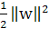 به جای |w| بدون تغییری در جواب، حل کرد. این مسأله از نوع مسائل برنامه‌نویسی درجه دوم است. پس مسأله بهینه‌سازی به شکل زیر تبدیل می‌شود:
به حداقل رساندن با درنظر گرفت محدودیت فاکتور جهت سادگی محاسبات ریاضی استفاده می‌شود. این مسأله را می‌توان با تکنیک‌های برنامه‌نویسی درجه دوم حل کرد.

نحوه حل مسأله در حالت کلی
مسأله، به حداقل رساندن تابع 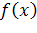 مشروط به محدودیتِ 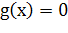 است. شرط لازم برای اینکه یک جواب باشد به شرح زیر است:
(7-6) 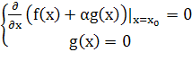
ضریب لاگرانژ است. برای چندین محدودیت ، i=1,…,m ، نیاز به ضریب لاگرانژ α_{i} برای هر یک از محدودیت‌ها است. آنگاه رابطه (6) به شکل زیر نمایش داده می‌شود.
(7) 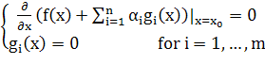

در حالتی که محدودیت به صورت یک نامساوی باشد، 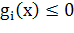 باز هم مسأله به همان صورت است تنها با این تفاوت که باید مثبت باشد. در این حالت اگر جوابی برای مسأله بهینه‌سازی باشد، آنگاه باید برای هر 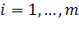 وجود داشته باشد 0 ≤ α_{i} به گونه‌ای که در شرایط (8) صدق کند.
(8) 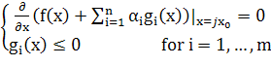
تابع 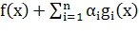 تابع لاگرانژی نام دارد. شیب این تابع باید مساوی صفر قرار داده شود.

حل مسأله اصلی
مسأله به حداقل رساندن با در نظر گرفتن محدودیت 1- y_{i}(w^{T}x_{i} + b) ≤ 0 برای 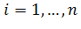است. در این حالت تابع لاگرانژی عبارت است از:
(9) 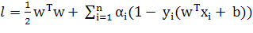
لازم به توجه است که ||w||² = w^{T}w است. با مشتق‌گیری از خواهیم داشت:
(10) 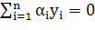 , ➔ 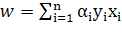 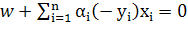

مسأله همزاد
اگر جایگزینی در انجام شود، آنگاه رابطه (11) برقرار است:
(11)
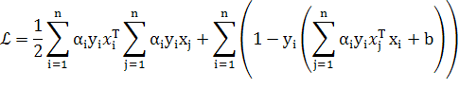
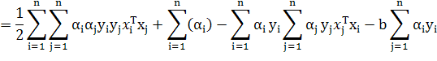
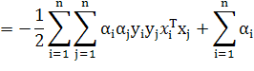
لازم به توجه است که 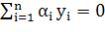برقرار است . لذا تابع هدف تنها یک تابع از است. پس مسأله همزاد بدین شکل تعریف می‌شود:
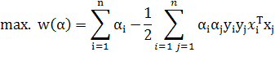
با توجه به محدودیت 0 ≤ α_{i}(خاصیت α_{i} زمانیکه ضرایب لاگرانژ معرفی شدند)و شرط (نتیجه حاصل از مشتق گیری از تابع لاگرانژ). این مسأله، یک مسأله برنامه‌نویسی درجه دوم است و همواره یک مقدار بیشینه برای وجود دارد.

در روش ماشین بردار پشتیبان، بردارهای ورودی به یک فضای چند بعدی نگاشت می‌شوند. پس از آن، یک ابرسطح ساخته خواهد شد که با حداکثر فاصله ممکن، بردارهای ورودی را از هم جدا خواهد کرد. به این ابرسطح،" ابرسطح با حداکثر مرز جداکننده" گفته می‌شود. همانگونه که در شکل 1 نشان داده شده است، دو ابرسطحِ موازی در دو سمتِ " ابرسطح با حداکثر مرز جداکننده" ساخته خواهد شد که داده‌های مربوط به دو طبقه را به گونه‌ای از هم مجزا می‌کنند که هیچ داده‌ای در مرز بین این دو ابرسطح قرار نمی‌گیرد. ،" ابرسطح با حداکثر مرز جداکننده"، ابرسطحی است که فاصله بین دو ابرسطحِ موازی را به حداکثر می‌رساند. فرض بر این است که هرچقدر مرز جداکننده یا در واقع، فاصله بین دو ابرسطح موازی بیشتر باشد، خطای طبقه‌بندی هم کمتر خواهد بود.

Non-convex optimization problem
quadratic programming (QP) optimization
Lagrange multiplier
Dual Problem

